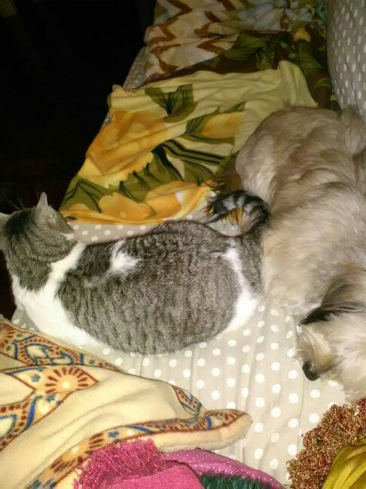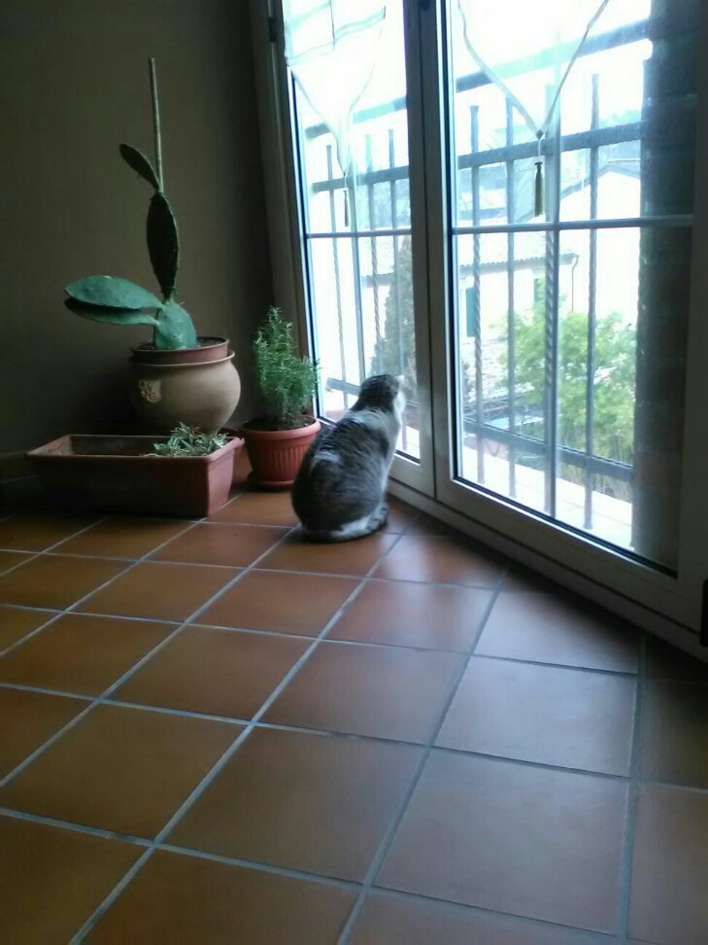

FINALMENTE UNA CASA PER REGINA
Ci sono voluti mesi, ma alla fine è arrivata una bellissima adozione anche per Regina!
Eccola ritratta nella sua nuova casa, in osservazione alla finestra ed abbracciata al compagno Ghismo, anche lui adottato!
Una volta che si inizia ad aprire le porte di casa e del cuore ad animali bisognosi… è difficile smettere!
BUONA NUOVA VITA REGINA!

